Муниципальное бюджетное общеобразовательное учреждение
Ёлкинская средняя общеобразовательная школа,х. Ёлкин, Ростовская область

План – конспект урока по русскому языку
на тему: «Гласные в образовании слогов»
для обучающихся 2 класса с ОВЗ 8 вида

Автор: Сухова Светлана Алексеевна
Учитель обществознания
МБОУ ЁлкинскойСОШ
Ростовской области

х. Ёлкин
2019-2020 год

Тема: «Гласные в образовании слогов»
Цель: Активизация познавательной деятельности обучающегося.
Задачи: Формировать знания по теме урока.
Учить делить слова на слоги.
Воспитывать положительную мотивацию к процессу обучения.
Оборудование: карточки (гласные- согласные, учебник, картинки животных)
Ход урока.
1.Организационный момент. Приготовление рабочего места.
Здравствуй Данил! Сегодня на уроке русского языка мы будем учиться делить слова на слоги. Вспомним, какие гласные буквы мы знаем и сколько их в алфавите. Познакомимся с новым словарным словом.
2.В начале занятия мы с тобой проведём гимнастику для пальчиков:
Сидит белка на тележке( сжать-разжать)
Продаёт она орешки
Лисичке- сестричке (поочерёдно разжимая пальчики)
Воробью, синичке, Мишке-топтыжке
И зайчику трусишке.
3.Проверка домашнего задания.( работа в тетради, сложить из букв слово «Белка» и записать в тетрадь, подчеркнуть гласные красным карандашом).
(Молодец! Выполнил верно, оценка 5)
4.Минутка чистописания
Маша, кот, рыба, дыня, стол.
А,о, ы,а, о, ы,а,о,ы………….(чередуя прописать всю строку)
Назови гласные буквы и запиши их:
, 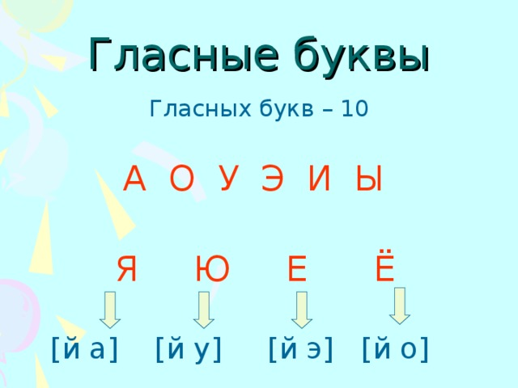
4.Работа по теме: Гласные в образовании слогов.
- Вспомним какую тему мы изучили на прошлом занятии?(Деление слов на слоги)
-Как мы можем разделить слово на слоги по принципу « Ладошка под подбородком»?( ставить тыльную сторону кисти руки под подбородок и громко произносить слово, при этом подбородок касается руки с каждым слогом. Так мы считаем ,сколько раз подбородок касается руки ,столько и слогов в слове).
-Приведи пример, раздели слово «труба» на слоги.
- Сколько в слове гласных,сколько получилось слогов в слове труба?
Тру-ба(2 слога ,т.к. 2 гласных) .
Работа с учебником:Упражнение1.
1.Прочитай слова, сколько гласных в каждом слове?
.
Кот кошка котики
1 гл. 2 гл. 3 гл.

2.Запиши слова по слогам.
Чтобы выполнить это задание мы должны разбить слово на слоги, для этого мы выучим правило:
В слове столько слогов, сколько в нём гласных, например:
Двор – 1 гласная,значит 1 слог, дво-ры- 2 гласных, значит 2 слога, двор-ни-ки- 3 гласных, значит 3 слога.
Выполним упражнение по образцу.
Кот - 1 гласная,1 слог; кош-ка -2 гласных,2 слога;ко-ти-ки–3 гласных,3 слога.
5.Новое словарное слово для словарика:
ПОМИДОР, запишем это слово по слогам и выделим гласные красным карандашом.
ПО – МИ- ДОР
Сколько в этом слове гласных? (три), сколько получилось слогов?(три).
Какие трудные буквы нужно запомнить? (о, и ),на какую букву падает ударение?(о ).
6. Коррекционное занятие « Часики»
1. Улыбнуться,открыть рот.
2.Кончик языка(как часовую стрелку)переводить из одного уголка рта в другой.
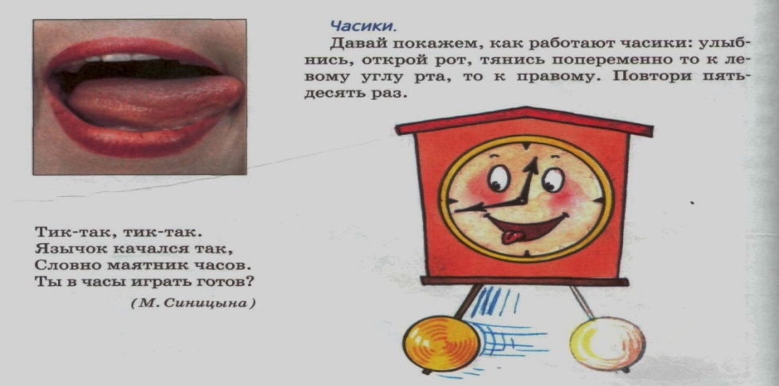

7.Закрепление :
-Запиши слово : Рыбаки и выдели гласные.(Рыбаки)
- Разбей это слово на слоги ,сколько получилось слогов в слове ?
Ры-ба-ки( 3 слога)
-С каким правилом мы сегодня познакомились?
(В слове столько слогов, сколько в нём гласных.)
-Как мы можем разделить слово на слоги по принципу «Ладошка под подбородком»?( ставить тыльную сторону кисти руки под подбородок и громко произносить слово, при этом подбородок касается руки с каждым слогом. Так мы считаем ,сколько раз подбородок касается руки ,столько и слогов в слове).
-Приведи пример , раздели слово « молоко» на слоги.(3 слога,т.к. подбородок касается ладошки 3 раза).
-Какое новое слово ты записал в словарик?(помидор).
-Какие трудные буквы ты должен запомнить? (о, и).
8.Итог урока:
-Чему мы научились на уроке?
(Сегодня на уроке мы научились разбивать слова на слоги по правилу:
В слове столько слогов, сколько в нём гласных).
-Как мы можем разделить слово на слоги по принципу «Ладошка под подбородком»?
(ставить тыльную сторону кисти руки под подбородок и громко произносить слово, при этом подбородок касается руки с каждым слогом. Так мы считаем сколько раз подбородок касается руки ,столько и слогов в слове).
-Какое словарное слово мы записали в словарик? (помидор)
-Какие трудные буквы мы запомним в этом слове? (о ,и).
9. Оценка за урок.(Молодец, активно работал, верно отвечал на вопросы.
Усвоил принцип «Ладошка под подбородком», запомнил правило деления слова на слоги, научился разбивать слова на слоги, оценка 5)
10.Рефлексия: Потрудился ты на славу! Получил оценку -5! Значит нужно нам приклеить в домик солнышко опять!(В конце тетради ,нарисован домик ,когда получает оценку – 5 клеим солнышко желтого цвета,когда -4 ,зелёного, когда -3,синего).
11. Домашняя работа: стр.33,упр.3.
( Разбор домашнего задания)
1.Назвать на картинке и показать овощи.
2.Записать слово по образцу.
3. Разбить слова по слогам, подчеркнуть гласные.
1. Критерии оценивания:
«5» - верно выполнены все задания и активно работает на уроке, нет ошибок.
«4» - активно работает на уроке, верно выполнены задания ,2 ошибки.
«3» - активно работает на уроке, верно выполнены задания,4 ошибки.
в остальных случаях – «2»
Источники :
1. Баженова А. ,Сачкова Е. , Книга «Уроки логопеда», серия «Весёлые уроки» Пальчиковая гимнастика. Издательство « Буква – ленд»,2019год.
2. Сборник проверочных и контрольных работ по письму и развития речи для обучающихся 2-4 классов специальных (коррекционных) общеобразовательных школ VIII вида
под ред. В.В. Воронковой. – М : « Просвещение» 2009г.). Пособие предназначено для учителей начальных классов и родителей обучающихся.
3. Якубовская Э.В. Русский язык 2 класс. (в 2 частях ) учебное пособие для общеобразовательных организаций, реализующих адаптированные основные общеобразовательные программы ,М; Просвещение,2018год.
Электронные ресурсы (Интернет-ссылки):
1.Изображение: «Кот» режим доступа:
https://i.pinimg.com/736x/c5/f6/1d/c5f61dd0af018623323019cff39f14c8.jpg
2. Изображение: «Кошка» режим доступа:
https://yt3.ggpht.com/a/AGF-l790GjJetGyMlp5Ted_5z9IHOS9U6bNXDTpb_g=s900-mo-c-c0xffffffff-rj-k-no
3. Изображение: «Котики» режим доступа:
https://p.magazamerkezi.me/img/products/45323-30x40-cm-12-x-16-cift-kedi-hayvan-tam-matkap-koymak-el-yapm-naks-diy-elmas-boyama-capraz-dikis-kiti-mozaik-ev-dekor.jpg
4. Изображение: «Гласные» режим доступа:
https://arhivurokov.ru/kopilka/uploads/user_file_5460e8a58a195/img_user_file_5460e8a58a195_7.jpg
5. Изображение : «Картинка часики занятие» режим доступа:
https://dou16-vz.ucoz.ru/112.jpg

